Лекция 3
Пищевая и биологическая ценность молока и молочных продуктов. Химический состав молока (вода, белки, липиды, углеводы, витамины, ферменты, гормоны, минеральные вещества) Химический состав молозива.
План:
1. Пищевая и биологическая ценность молока и молочных продуктов.
2. Вода как составная часть молока
3 Белки молока.
4. Сывороточный и другие белки молока
5. Молочный жир

6 Углеводы молока
7. Витаминный состав коровьего молока
8. Ферменты молока
9 Гормоны молока.
10 Минеральные вещества молока.
11.Химический состав молозива.

1. Пищевая и биологическая ценность молока и молочных продуктов.
Молоко - полноценный продукт питания. По словам лауреата Нобелевской премии академика И.П. Павлова, «между сортами человеческой еды в исключительном положении находится молоко как пища, приготовленная самой природой». Легкая усвояемость — одно из наиболее важных свойств молока как продукта питания. Более того, молоко стимулирует усвоение питательных веществ других пищевых продуктов. Ежегодно в мире пьют более 500 млн л молока, потребление которого вносит разнообразие в питание, улучшает вкус других продуктов. Молоко обладает лечебно-профилактическими свойствами. Основное значение молока в природе заключается в обеспечении питанием рожденного молодого организма.
Пищевая и биологическая ценность молока и молочных продуктов выше, чем у других продуктов, встречающихся в природе. В молоке содержится более 120 различных компонентов, в том числе 20 аминокислот, 64 жирные кислоты, 40 минеральных веществ, 15 витаминов, десятки ферментов и т.д.
При употреблении 1 л молока удовлетворяется суточная потребность взрослого человека в жире, кальции, фосфоре, на 53 % — потребность в белке, на 35 % — в витаминах А, С и тиамине, на 26 % — в энергии. Энергетическая ценность 1 л сырого молока составляет около 65 ккал.
Самая важная задача производителей — сохранить природные свойства молока и донести их без изменения (насколько это возможно) до человека.
Пищевая ценность молока и молочных продуктов обусловлена его химическим составом. Он несколько различается для молока разных видов и пород животных, может варьироваться в зависимости от условий их кормления.

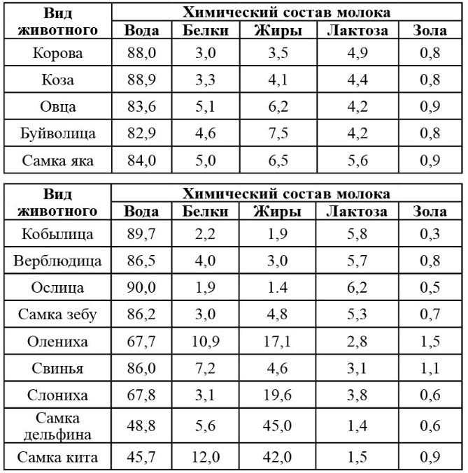
2. Вода как составная часть молока
Вода - обязательная составная часть молока и молочных продуктов, обусловливающая физическое состояние продукта. С ее участием протекают физико-химические процессы, так как почти все реакции совершаются в водных растворах.
В коровьем молоке содержится в среднем 87% воды (от 83 до 89%). В молоке других сельскохозяйственных животных ее доля колеблется в широких пределах - от 65% (оленье молоко) до 86% (козье молоко).
В зависимости от взаимосвязи воды с другими веществами она может находиться в двух формах: свободной, связанной и химически связанной.
Вода в свободном состоянии - это вода, не связанная с составными частями вещества; в ней обычно растворены другие вещества (сахар, кислоты, минеральные вещества и пр.). Она легко испаряется или выделяется при оттаивании замороженных продуктов.
Связанная вода - это вода, соединенная молекулярными связями с некоторыми химическими группами (аминными, гидроксильными, карбоксильными и др.).
По видам связи воду можно разделить на:
1. адсорбционную - окружает частички белков и других коллоидов, образуя на их поверхности водяную пленку. Часть воды, поглощенной коллоидами, может максимально прочно соединяться с ними, становясь связанной. Она замерзает при температуре ниже 0°С, с большим трудом выделяется при высушивании (температура до 105°С) и в ней не растворяются соли и сахара;
2. кристаллизационная - связана с кристаллами вещества, например, молочного сахара, и выделяется только при нагревании до температуры выше 120°С.
Сухое вещество молока. При высушивании молока до постоянного веса в сушильном шкафу при температуре 102-105°С остается сухое вещество. Содержание его в молоке составляет 11-17%. Сухое вещество представлено всеми составными частями молока, за исключением воды и веществ, улетучивающихся при высушивании.
В сухом веществе молока в основном содержатся: жир, белковые вещества, молочный сахар и соли. Доля сахара, соли, до известной степени белка молока в различных пробах молока колеблется в незначительных пределах. Содержание жира изменяется в значительных пределах.
Таким образом, процентные колебания в содержании сухого вещества молока возможны в основном за счет жира. Следовательно, количество сухого обезжиренного вещества - наиболее постоянная величина, поэтому ею пользуются при определении натуральности молока.
3 Белки молока.
В состав молока входят три группы белков: казеин, сывороточные белки и белки оболочек жировых шариков.
Казеин является основным собственно пищевым белком, выполняющим в организме новорожденного структурную и транспортную функции (в составе его частиц встречаются кальций, фосфор и магний). Его содержание достигает около 85% от общего количества белковых веществ в молоке. Казеин - комплекс, состоящий из четырех фракций: αs1-казеин, αs2-казеин, β-казеин, κ-казеин с различной молярной массой и аминокислотным составом.
Казеин в молочной железе соединяется с кальцием и фосфорной кислотой и в молоко поступает в виде казеинкальций-фосфатного комплекса, образующего мицеллы, представляющие собой устойчивую коллоидную систему, которая поддерживается в первую очередь связыванием ими значительного количества воды.
Устойчивость белкового казеинового раствора может быть нарушена воздействием кислот (молочной кислоты при скисании молока) и ферментами, разрушающими комплекс. В результате этого нерастворимый в воде казеин отделяется, выпадает в осадок, а при спокойном состоянии жидкости может образовать сгусток - желеобразную массу той или иной плотности.
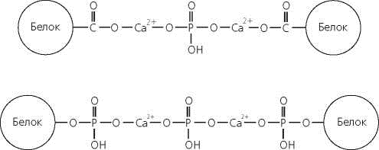
Увеличение в молоке содержания кальция, связанного с казеином, может приводить к понижению термоустойчивости казеиновых мицелл. Это необходимо учитывать при изучении свертывания молока при нагревании и при установлении скорости сычужной коагуляции. Стабильность казеиновых мицелл зависит от содержания в молоке ионов кальция, фосфора, состава казеинов, рН молока, температуры среды.
Размеры мицелл казеина являются определяющими при выявлении технологических свойств молока, в особенности при определении пригодности молока для производства сыров. При этом проявляется способность молока к свертыванию под действием сычужного фермента.
Казеин, как и все белки, содержит свободные аминные (основные) и кислотные группы, способен диссоциировать как кислота и как основание в зависимости от реакции среды, а также образовывать соли с кислотами и основаниями.

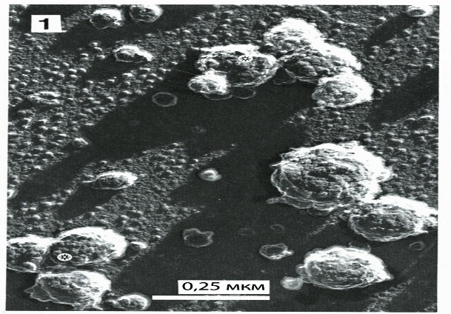

Белки молока можно увидеть при помощи электронного микроскопа. Источник: Милослав Калаб - Структура пищи. 1993
4. Сывороточный и другие белки молока. После осаждения казеина из молока кислотой (при pH 4,6 - 4,7) в сыворотке остается около 0,6% белков, которые называют сывороточными. Они состоят из (β-Лактоглобулин., α- лактальбумина, иммуноглобулинов, альбумина сыворотки крови, лактоферрина и других минорных белков). Несмотря на незначительное количество сывороточных белков, они выполняют важные биологические функции и необходимы для нормального функционирования организма новорожденного.
β-Лактоглобулин составляет 7-12% всех белков молока, участвует в транспорте ряда веществ, например, витамина А, а также является ингибитором плазмина. При нагревании молока до температуры 30°С β- лактоглобулин распадается на мономеры, которые при дальнейшем нагревании агрегируют с образованием дисульфидных связей.
Тепловая денатурация β- лактоглобулина приводит к коагуляции агрегированного белка (он коагулирует почти полностью при 85 - 100°С).
В процессе пастеризации молока денатурированный β--лактоглобулин с χ- казеином совместно с Са₃(Р0₄)₂ выпадает в осадок в составе молочного камня и образует комплексы казеиновых мицелл, осаждаясь вместе с ними при коагуляции казеина. Он также не сворачивается под воздействием сычужных ферментов.
α- Лактальбумин. В сывороточных белках α- лактальбумин составляет 2-5% общего содержания белков. Он устойчив к нагреванию и является самой термостабильной частью сывороточных белков. Этот специфический белок необходим для синтеза лактозы из галактозы и глюкозы и выполняет регуляторную функцию.
Иммуноглобулины. Содержание иммуноглобулинов в обычном молоке составляет 0,06%, в молозиве - до 5%. Они объединены в группу высокомолекулярных белков, обладающих свойствами антител.
Антитела - вещества, образующиеся в организме животного при введении в него различных чужеродных белков (антигенов) и нейтрализующие их вредное действие. Следовательно, выделение антител связано с иммунными реакциями организма. Иммуноглобулины молока обладают наиболее выраженными свойствами агглютининов - веществ, вызывающих склеивание антител.
Лактоферрин в молоке содержится в малых количествах (менее 0,3 мг/мл), в молозиве - в 10-15 раз больше. Этот белок относится к системе врожденного иммунитета. Существуют данные о том, что лактоферрин опосредованно вовлечен в процессы клеточного иммунитета и выполняет транспортную функцию - связывает и переносит в организм новорожденного железо. Кроме того, белок обладает защитными свойствами, связывая железо, задерживает развитие нежелательной кишечной микрофлоры (Е. coli и др.).
Белки оболочек жировых шариков К ним относятся белки, являющиеся структурными элементами оболочек жировых шариков и способствующие поддержанию их стабильности во время технологической обработки. Среди них гликопротеиды прочно встроены во внутренний липидный слой оболочки, пронизывают ее или располагаются на внешней ее поверхности. Некоторые из них обладают свойствами ферментов.
5. Молочный жир.
Основными липидами молока являются: триглицериды, фосфатиды и стедины.
Молочный жир представляет собой сложный эфир трехатомного спирта глицерина и жирных кислот, содержащийся в молоке в широких пределах - от 2,8 до 6,0%.
В образовании жиров могут участвовать одна, две и три молекулы жирных кислот, и в зависимости от этого различают моно-, ди- и триглицериды. Молочный жир в большинстве случаев представляет собой триглицериды с тремя различными жирными кислотами. Свойства жира зависят от входящих в его состав жирных кислот.
Состав жирных кислот в молочном жире зависит от употребляемого корма, возраста, стадии лактации и разных условий содержания животных, что сказывается на его отличительных физико-химических свойствах.
Молочный жир, как и большинство жиров - химически неоднородное вещество. Из него можно выделить до 41 жирной кислоты. Вследствие неоднородности глицеридов температура застывания и плавления молочного жира колеблется в широких пределах и зависит от жирных кислот, входящих в состав жира. Жирные кислоты разделяют на две группы: насыщенные и ненасыщенные.
Среди насыщенных жирных кислот преобладают: пальмитиновая, стеариновая, миристиновая, каприновая, лауриновая, из ненасыщенных - олеиновая, линолевая, линоленовая.
Для молочного жира наиболее характерны низкомолекулярные летучие с водяными парами жирные кислоты – масляная, капроновая, каприловая и каприновая, отсутствующие в других жирах. Масляная кислота полностью растворяется в воде, капроновая и каприловая - в меньшей степени, а каприновая кислота почти не растворяется. Доля этих кислот в жире составляет приблизительно 8 %.
Приблизительный состав твёрдых и жидких жиров (триглицеридов):
Триглицериды | Остатки кислот, % по массе
Триглицериды | Пальмитиновая | Стеариновая | Олеиновая | Линолевая | Линоленовая
Сливочное масло | 25 | 11 | 34 | 6 | 5
Подсолнечное масло | 11 | 4 | 38 | 46 | -
Оливковое масло | 10 | 2 | 82 | 4 | -
Льняное масло | 5 | 3 | 5 | 62 | 25
Пальмовое масло | 44 | 5 | 39 | 11 | -
Бараний жир (твёрдый) | 38 | 30 | 35 | 3 | 9
Говяжий жир (твёрдый) | 31 | 26 | 40 | 2 | 2
Свиной жир (твёрдый) | 27 | 14 | 45 | 5 | 5
Жиры в организме человека | 25 | 8 | 46 | 10 | -
Молочный жир, являясь сложным эфиром, относительно или легко разрушается под воздействием ферментов, находящихся в организме, или омыляется растворами щелочей с образованием солей жирных кислот (мылов):

С₃H₅(COO)₃-(C₁₇H₃₅)₃ + 3NaOH → C₃H₅(OH)₃ + 3C₁₇H₃₅COONa
тристеарин (жир) + едкий натр → глицерин + стеарат натрия (мыло)

При выделении жирных кислот омыляемый жир приобретает специфические вкус и запах, свойственные этим кислотам. Особенно резкий запах и прогорклый вкус жиру придает масляная кислота, которая выделяется при его омылении обычно одной из первых. Пальмитиновая и стеариновая кислоты (около 30% всех кислот) обладают запахом стеариновой свечи. Диоксистеариновая кислота придает жиру салистый вкус и запах.
Физическое состояние молочного жира зависит от глицеридного состава кислот. При хранении масла в первую очередь окисляются жидкие глицериды, количество которых зависит от комбинации жирных кислот в молекуле глицеридов.
Жир в молоке находится в состоянии эмульсии или суспензии. В молочной железе он находится в жидком состоянии, что обусловлено высокой температурой тела животного.
Если температура молока понижается, например, после выдаивания, молочный жир из жидкого состояния переходит в твердое (суспензия), шаровидная форма жирового шарика нарушается и принимает угловатую форму.
Жидкий молочный жир застывает при температуре 18 - 25°С, а жир в жировых шариках - при более низких показателях температуры. Для того чтобы перевести молочный жир жировых шариков в твердое состояние молоко охлаждают до температуры
- 2°С или выдерживают продолжительное время при температуре 12 - 14°С. Кристаллизации жира способствует перемешивание.
Диаметр жировых шариков молока колеблется обычно от 0,5 до 10 мкм (в среднем 2-3 мкм). Жировые шарики большего диаметра встречаются редко, их величина зависит от породы скота, кормления и условий содержания животных.
Размеры жировых шариков молока сказываются на количестве образуемого жира, из которого изготавливают сыр, сыворотку (производство творога), пахту (выработка масла) и обезжиренное молоко (при сепарировании). Количество жировых шариков в молоке непостоянно. Жировые шарики в молоке при отстаивании не соединяются друг с другом, как и при сбивании сливок в масло, благодаря наличию оболочки вокруг них, которая состоит из лецитино-белкового вещества.

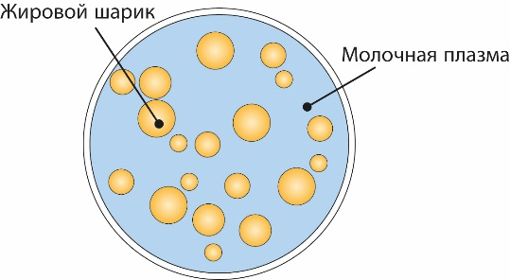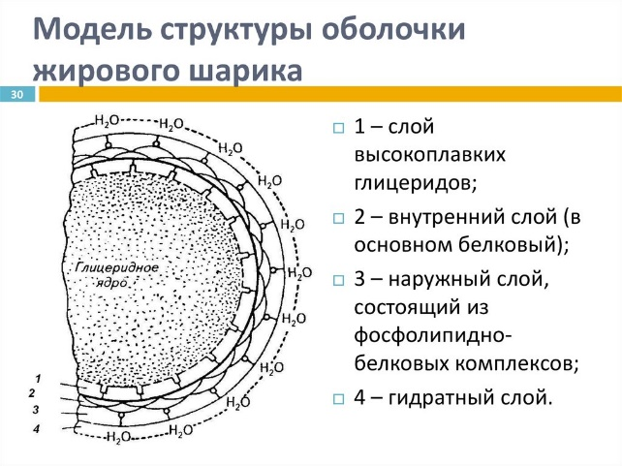

6 Углеводы молока. Молочный сахар (лактоза) - углевод группы дисахаридов, состоящий из галактозы и глюкозы (С₁₂Н₂₂О₁₁). Он в пять раз менее сладок, чем свекловичный, и в воде растворяется значительно хуже. Синтез лактозы происходит в молочной железе из глюкозы.
В молоке лактоза содержится в двух формах (α- и β). Формы лактозы могут переходить одна в другую, причем α -форма обладает меньшей растворимостью, чем - β форма. В растворе молочный сахар находится в обеих формах в определенном соотношении, которое изменяется только в зависимости от температурных показателей раствора. В молоке лактозы в α -форме содержится около 40%, в β -форме - 60%. Наличие α - и β - форм молочного сахара имеет принципиальное значение при его кристаллизации (например, в сгущенном молоке с сахаром). При температуре ниже 93,5°С молочный сахар выкристаллизовывается из раствора в a-форме с одной молекулой кристаллизационной воды (С₁₂Н₂₂О₁₁Н₂О). В случае кристаллизации молочного сахара при температуре выше 93,5 °С безводный молочный сахар выпадает в β -форме.
При нагревании молока до температуры выше 100°С молочный сахар частично превращается в лактулозу, отличающуюся от молочного сахара тем, что вместо остатка глюкозы содержит остаток фруктозы. Лактулоза хорошо растворяется в воде (не кристаллизуется даже в концентрированных растворах), в 1,5-2 раза более сладкая, чем лактоза, поэтому ее широко применяют в производстве продуктов детского питания.
Длительное кипячение молока или нагревание его выше 100°С приводит к появлению бурой окраски в результате образования меланоидинов, химическая формула которых точно не установлена. При температуре 170 - 180 °С происходит карамелизация молочного сахара.
Под влиянием ферментов бактерий молочный сахар сбраживается (в зависимости от вида бактерий) до молочной кислоты, этилового спирта, углекислоты, масляной кислоты и других соединений. Так, молочная кислота способствует усвоению кальция и фосфора.
Другие углеводы. В молоке в свободном состоянии обнаружены моносахариды (главным образом, глюкоза и галактоза) и их фосфорные эфиры: глюкозо-1-фосфат, глюкозо-6-фосфат, галактозо-1-фосфат и др.
В коровьем молоке в виде следов находятся олигосахариды. Некоторые из олигосахаридов стимулируют рост бифидобактерий в кишечнике новорожденного.
7. Витаминный состав коровьего молока. Витамины относятся к низкомолекулярным органическим соединениям, не синтезирующимся в организме человека. Они поступают в организм с пищей, не обладают энергетическими и пластическими свойствами, проявляют биологическое действие в малых дозах. В молоке содержатся все жизненно необходимые витамины, но некоторые в недостаточных количествах. Содержание витаминов зависит от сезона года, породы животных, качества кормов, условий хранения и обработки молока.
В соответствии с Международной химической номенклатурой витамины делят на растворимые в воде, растворимые в жирах и витаминоподобные вещества.
Жирорастворимые витамины устойчивы к нагреванию и начинают разрушаться при температуре свыше 120 °С (витамин А), но не устойчивы к действию воздуха, ультрафиолетовых лучей, кислот. Сливочное масло является ценным источником витамина А. Витамин Е является антиокислителем жиров и защищает витамин А от окислительного разрушения.
Водорастворимые витамины, за исключением витаминов С и В12, устойчивы к нагреванию. Они хуже выдерживают нагревание в щелочной среде. Витамин РР практически полностью сохраняется после тепловой обработки и хранения молока. Витамин С разрушается при пастеризации и хранении.
Витамины | Среднее содержание в 100 см³ молока
Жирорастворимые
А (ретинол) | 0,03 мг
Р-каротин (провитамин Л) А) | 0,02 мг
D (кальциферол) | 0.04 мг
Е (токоферол) | 0,1 мг
К (филлохинон) | 60 мкг/см³ (следы)
Водорастворимые
В, (тиамин) | 0.04 мг
В₂ (рибофлавин) | 0,15 мг
В₄ (холин) | 15,0 мг
В₆(пиридоксин) | 0.07 мг
В₃ (пантотеновая кислота) | 0,3 мкг/л
B₈ (инозит) | 18,0 мг
В₁₂ (цианокобаламин) | 0,7 мкг/см³
B₆ (фолиевая кислота) | 0,1 мкг/см³
РР (никотиновая кислота) | 0,3 мг
Н (биотип) | 5,0 мкг/см³
С (аскорбиновая кислота) | 2,0 мг

8. Ферменты молока. Это вещества (иначе — энзимы, биокатализаторы) белковой природы, регулирующие и многократно ускоряющие биохимические процессы. Они играют важнейшую роль в обмене веществ. Из молока выделено 20 нативных ферментов. Кроме того, в молоке содержатся и микробные ферменты.
Наиболее важные ферменты молока — амилаза, каталаза, липаза, лизоцим, протеаза, пероксидаза, редуктаза, фосфатаза и др.
Принцип действия молочных ферментов имеет избирательный характер, что позволяет контролировать свойства сырого молока и их изменения при технологической переработке.
Амилаза расщепляет молочный сахар.
Каталаза - фермент, способствующий разложению перекиси водорода на воду и молекулярный кислород. Ее действие наблюдается при 0°С, так как она устойчива к пониженным показателям температуры, но при нагревании до 75 - 80°С происходит ее разрушение.
Каталаза в молоке бывает в двух видах: оригинальная каталаза, выделяемая железистыми клетками вымени, и каталаза бактериального происхождения. По присутствию каталазы бактериального происхождения оценивают гигиеническое состояние молока, особенно пастеризованного. В момент пастеризации молока оригинальная каталаза разрушается, в дальнейшем образуется только бактериальная каталаза. Определение активности каталазы используют при контроле молока, полученного от больных животных.
Липаза ускоряет расщепление жиров.
Лизоцим обусловливает бактерицидную активность молока, поскольку разрушает полисахариды стенок бактерий и вызывает их гибель.
Протеаза — это фермент, расщепляющий белок.
Пероксидаза обладает термоустойчивостью и разрушается при температуре 80 С. Проба на пероксидазу, а также на фосфатазу служит критерием оценки режима тепловой обработки (пастеризации) молока и сливок.
Редуктаза (анаэробная дегидраза) в незначительном количестве попадает в молоко из молочной железы, больше ее накапливается в нем при размножении микрофлоры. Различные бактерии выделяют соответственно неодинаковое количество редуктазы. Наибольшей способностью образовывать редуктазу обладают бактерии, пептонизирую-щие белки молока, затем маслянокислые, гнилостные, различные кокки, коли-бактерия и молочнокислые бактерии. С увеличением содержания бактерий в молоке возрастает его восстанавливающая способность. В связи с этим по восстановлению в молоке метиленовой сини определяют количество микроорганизмов в нем и, следовательно, степень его свежести.
Повышенное число редуктазы в молоке свидетельствует о тол что оно получено от больной коровы (особенно при болезни вымени).
9 Гормоны молока. Гормоны присутствуют в молоке в незначительных количествах; это тироксин, пролактин, адреналин, окситоцин, инсулин. Эндогенные гормоны, выделяемые эндокринными железами животного, попадают в молоко из крови. Экзогенные гормоны являются остатками гормональных препаратов, применяемых для стимулирования продуктивности, усвоения кормов и т.п.
10. Минеральные вещества молока. Минеральных веществ в молоке содержится до 1 %, в их состав входит более 50 элементов. Основными из них являются кальций, фосфор, магний, калий, натрий, хлор и сера. Кальция в 1 л молока содержится 1,2 г, он необходим для формирования костей, регулирования кровяного давления. Соли кальция имеют большое значение не только для человека, но и для процессов переработки молока. Например, недостаточное количество солей кальция обусловливает медленное сычужное свертывание молока при изготовлении сыров, а их избыток — коагуляцию белков молока при стерилизации. Около 22 % всего кальция молока связано с казеином, остальное количество составляют соли — фосфаты и др. Эти соединения содержат фосфор, он входит также в состав казеина, фосфолипидов и др. Магний выполняет такую же роль, что и кальций, и встречается в таких же солях.
Натрий и калий содержатся в виде солей (ионов), и некоторое их количество связано с казеином и оболочками шариков жира. Соли калия и натрия содержатся в молоке в ионно-молекулярном состоянии в виде хорошо диссоциирующих хлоридов, фосфатов, цитратов (соли лимонной кислоты) и др. Хлориды натрия и калия обеспечивают определенное осмотическое давление крови. Их фосфаты и карбонаты входят в состав систем, поддерживающих постоянство концентрации водородных ионов.
Микроэлементы в молоке (железо, медь, кремний, селен, олово, хром, свинец и др.) связаны с оболочками шариков жира (Fe, Сu), казеином и сывороточными белками (Fe, Сu, Zn, Mn, Al, Se др.), входят в состав ферментов (Fe, Mo, Mn, Zn), витаминов (Со), гормонов (I, Zn, Сu). Они обеспечивают построение и активность жизненно важных ферментов, витаминов и гормонов, необходимых для обмена веществ в организме. Микроэлементы являются незаменимыми компонентами молока.
11.Химический состав молозива. Молоко первых 7— 10 дн. лактации значительно отличается от молока по наличию большего количества сухих веществ (до 25 %), белков (до 15 %), минеральных солей, а также по присутствию лейкоцитов, или «молозивных телец», иммунных тел, витаминов /и др. (табл. 24). Молозиво по составу белка приближается к крови. В нем много альбуминов и глобулинов, которые усваиваются организмом новорожденных лучше, чем казеин. Оно содержит лизоцим, который в первые дни после рождения телят выполняет важную защитную роль. Лизоцим разрушает микробы, попадающих в желудочно-кишечный тракт.
Соли магния оказывают послабляющее действие, способствуют освобождению организма новорожденных от первородного кала (мекония). В последующие дни магний благоприятно действует на перистальтику. Лецитин способствует росту и развитию центральной нервной системы.
В молозиве высокая концентрация иммуноглобулинов, что необходимо для выживания потомства, так как плацента непроницаема для антител матери и новорожденные не имеют защиты от микроорганизмов.
В молозиве содержится ингибитор трипсина, который рассматривают как фактор, предохраняющий антитела молозива от переваривания протеолитическими факторами в пищеварительном тракте новорожденных телят. Наибольшее содержание ингибитора трипсина в молозиве выявляют в первый день после отела, затем происходит снижение, и на 4— 5-й день его уже не обнаруживают.
Со временем состав молозива постепенно меняется, уменьшается количество белка и минеральных солей, исчезают лейкоциты, возрастает содержание сахара. К 7—12-му дню устанавливаются химический состав и физико-химические свойства молока, присущие данному виду животных.

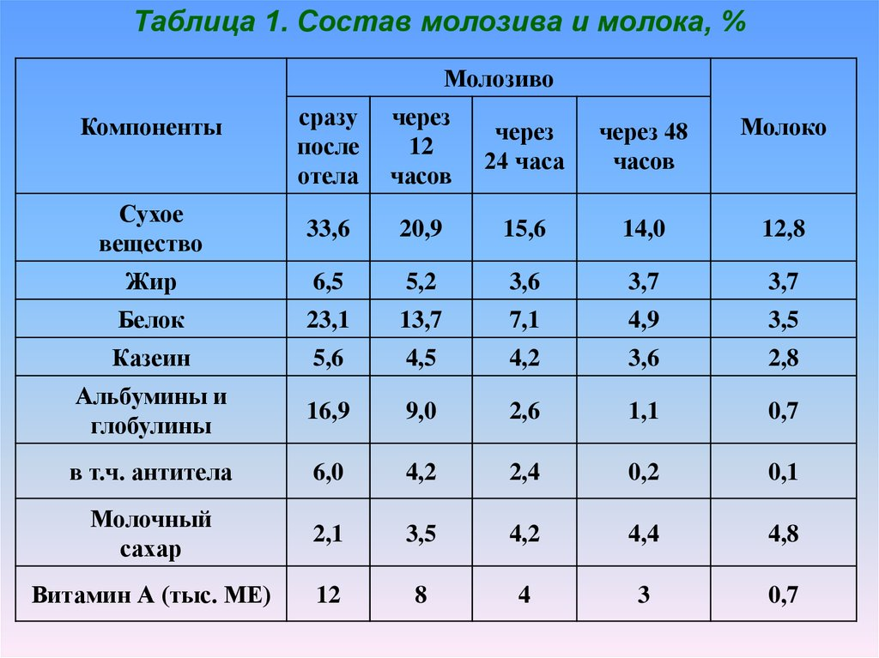

Вопросы для самоконтроля.
1. Пищевая и биологическая ценность молока и молочных продуктов.
2. Вода как составная часть молока
3 Белки молока.
4. Сывороточный и другие белки молока
5. Молочный жир
6 Углеводы молока
7. Витаминный состав коровьего молока
8. Ферменты молока
9 Гормоны молока.
10 Минеральные вещества молока.
11.Химический состав молозива.

